
网络集成实践
实验设计报告
姓名：
学号：
课程名称：
所在学院：
专业班级：
任课教师： | 陈海明

实验名称 | 企业网络实施——交换技术实验
- 实验的目的与要求：
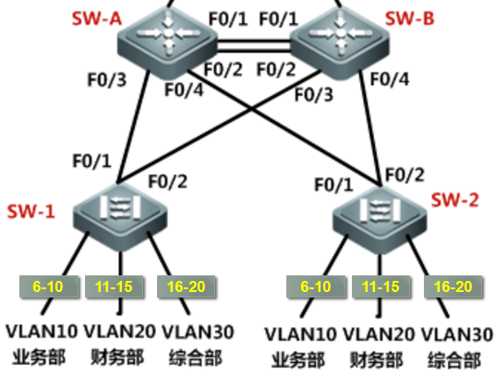

SW-A：VLAN10:192.168.10.1/24
VLAN20:192.168.20.1/24
VLAN30:192.168.30.1/24
SW-B: VLAN10:192.168.10.2/24
VLAN20:192.168.20.2/24
VLAN20:192.168.20.2/24
要求：
- 在接入层采用二层交换机，并且要采用一定的方式分离广播域；(VLAN设置)
- 核心交换机采用高性能的三层交换机，且采用双核心互为备份的形式，接入层交换机分别通过2条上行链路链接到2台核心交换机，由三层交换机实现VLAN之间的路由；（Trunk接口，SVI设置）
- 2台核心交换机之间也采用双链路连接，并提高核心交换机之间的链路带宽；（端口聚合）
- 为了提高网络的可靠性，整个网络中存在大量的环路，要避免环路可能造成的广播风暴；（STP协议配置）
- 在接入交换机的Access端口上实现对连接的控制（连接主机或连接数量），以提高网络的安全性。（安全设置）

- 实验的设备及软件：
路由器 3台
三层交换机 2台
两层交换机 2台
PC机 3台
线缆 多根
- 系统设计的原理和流程图：
- 系统实现的过程、步骤及测试结果

七、教师批阅意见：

成绩评定：

教师签字：
年 月 日
八、备注：
实验小组成员：
成员1，承担工作
成员2，承担工作
……
成员n，承担工作

